数据库系统与应用实验帮助文档

一：MYSQL环境搭建 2
1：下载MYSQL社区版 2
2：安装MYSQL 2
3：登录数据库系统 10
二：MYSQL数据库新建、修改、删除 12
1：数据库新建 12
2：数据库修改 13
3：数据库删除 14
三：MYSQL数据表新建、修改、删除（手工操作部分） 14
1：数据表的新建 14
2：数据库的修改 15
3：数据库的删除 16
四：MYSQL 数据库用户添加 16
五：PowerDesigner安装 18
六：PowerDesigner使用说明： 19
1：新建概念模型 20
2：建立物理模型 24
3：配置数据源 28
4：由PowerDesiner物理模型自动生成MYSQL表 32

一：MYSQL环境搭建

1：下载MYSQL社区版
（如果无法下载，从助教老师处拷贝）
- ）进入http://dev.mysql.com/downloads/windows/installer/ 网址，点击网页的最下方的243.7M 处的Download
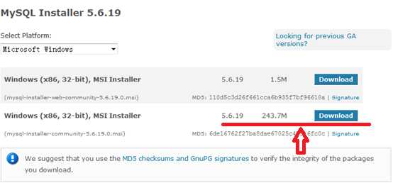
- ）然后进入下载页面，上方要求注册或登录账号，不用管，直接点击No thanks, just start my download.进行下载，原则路径就可以下载了
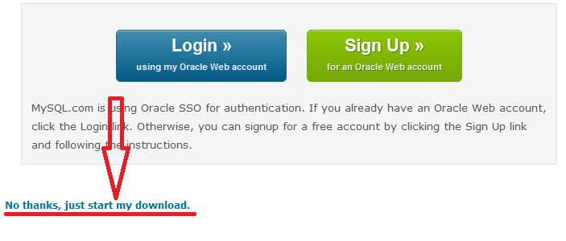

2：安装MYSQL
- 双击下载好的mysql-installer-community-5.6.19.0.msi文件，等待一会儿，
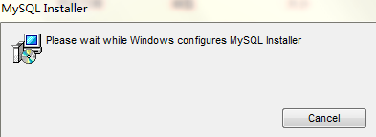
看到下图，选择Install MySQL products
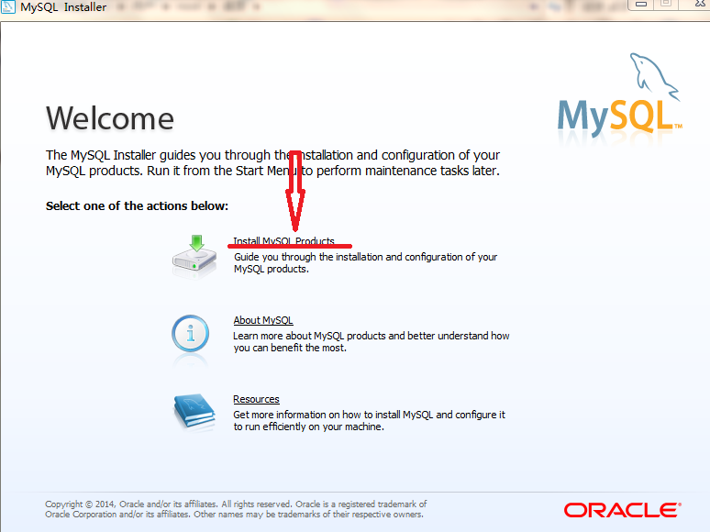
勾选下图中的 I accept the license terms ,选择下一步
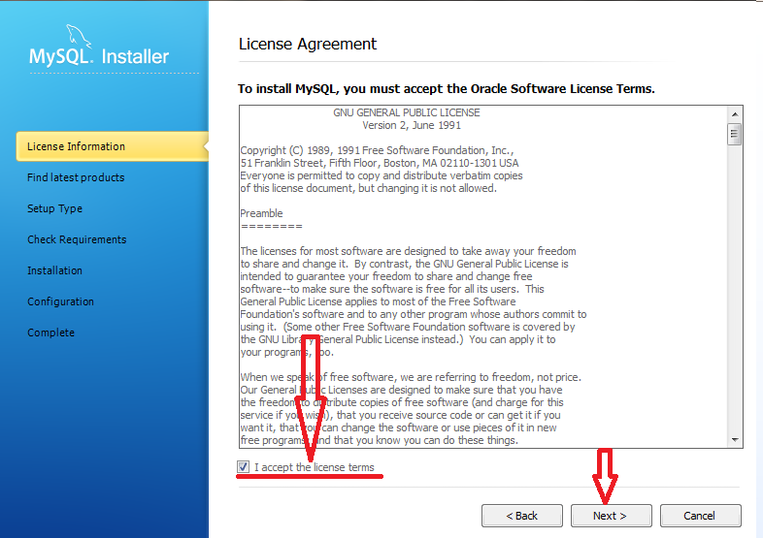
点击下图中的Execute
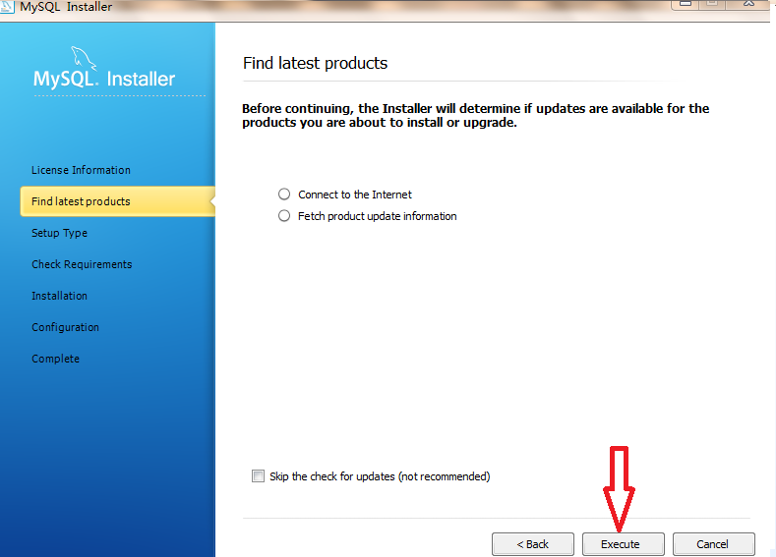
勾选Skip the check for updates,然后点击Next
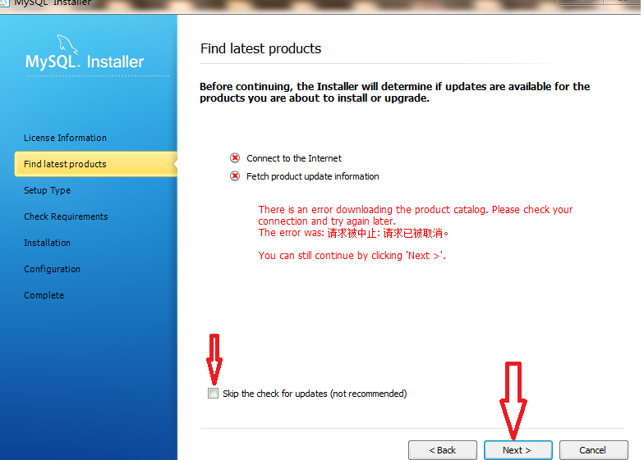
选择默认的Developer Default，点击Next
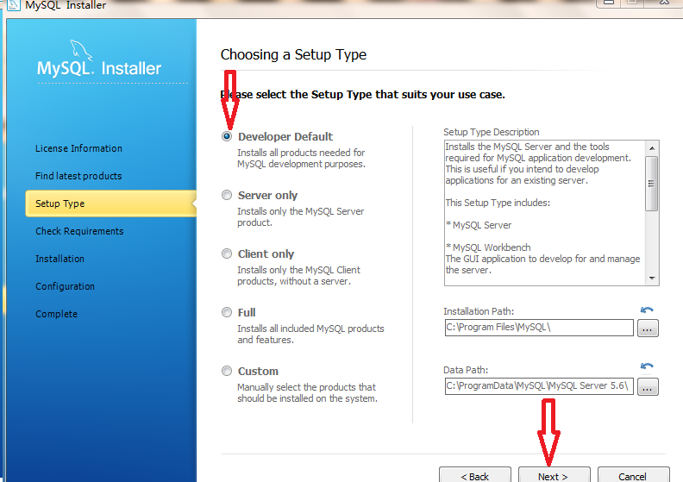
点击Execute
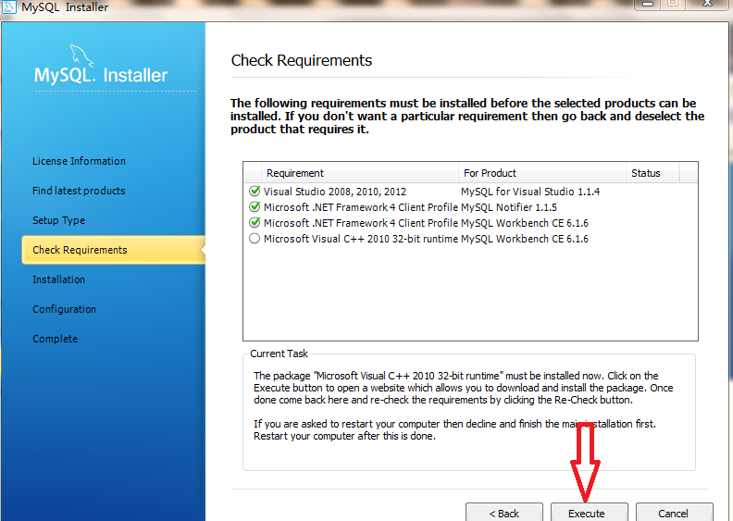
如果microsoft visual c++的运行环境没有安装过，安装过程会自动帮你下载，慢慢等一会儿（或者可以到http://www.microsoft.com/zh-cn/download/details.aspx?id=5555地址进行下载，安装后再重新进行MYSQL的安装）
然后进入下图，继续点击Execute,等待此处安装过程的结束
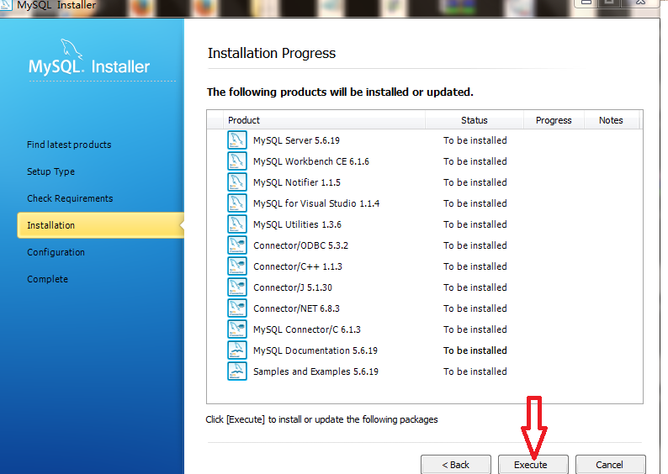
安装完成后，继续点击Next
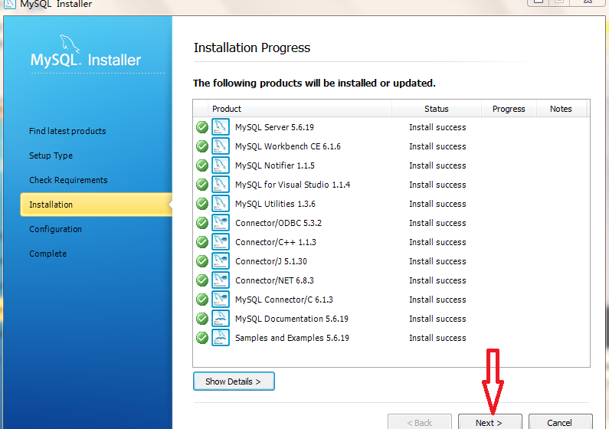
点击Next，进行配置的安装:
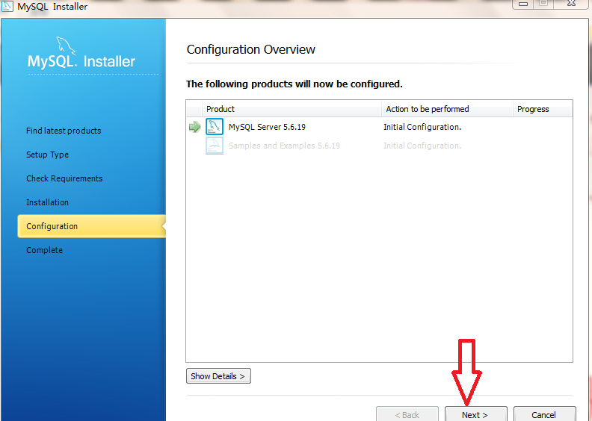
按照默认的配置继续点击Next，记住此处设置的端口号为3306:
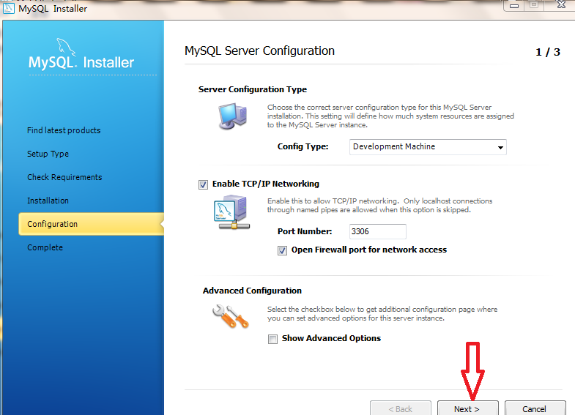
接下来设置超级用户及创建普通用户（超级用户拥有任意修改数据库的权力，而普通用户的权力一般要小的多），设置Root Account Password，然后添加新用户（若将Host设置成localhost,那么就只能从本地登录，无法从网络登录。设置它的Role为DB Admin,最后设置密码，点击OK）：
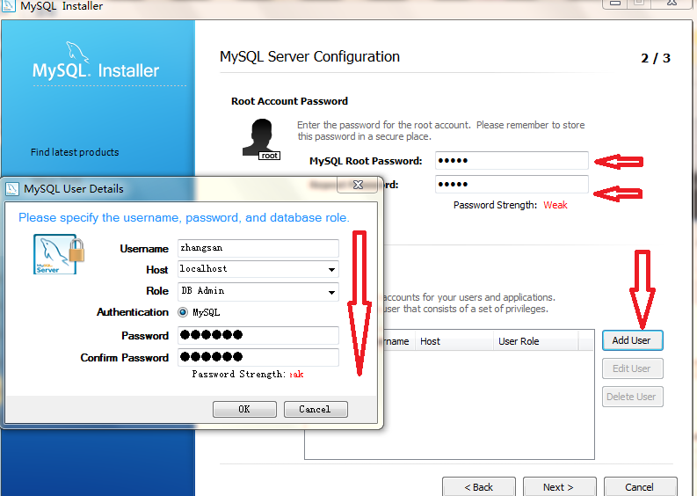
点击Next，继续执行：
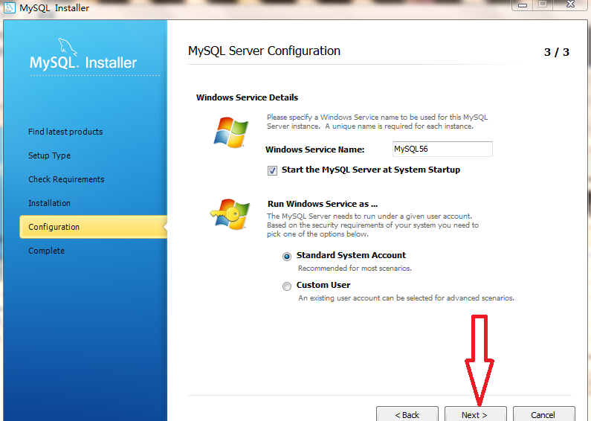
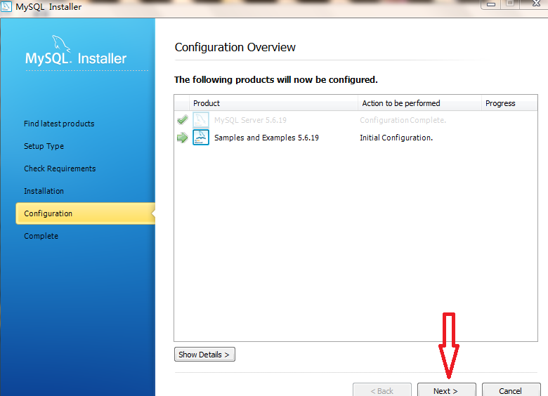
最后就完成安装了：
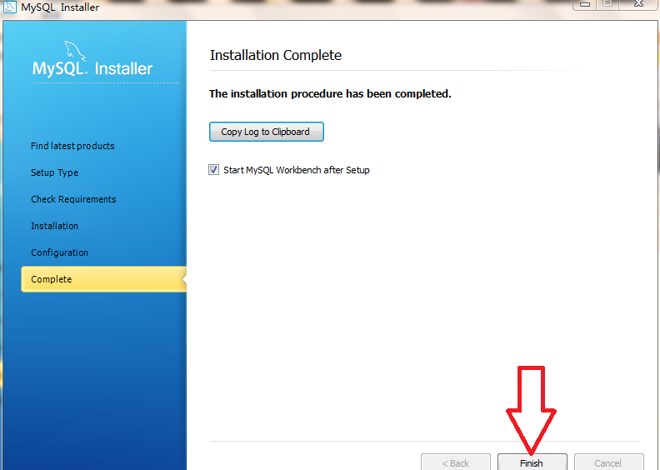

3：登录数据库系统
打开数据库，可以看到如下的界面，点击Database，选择Connect to Database：
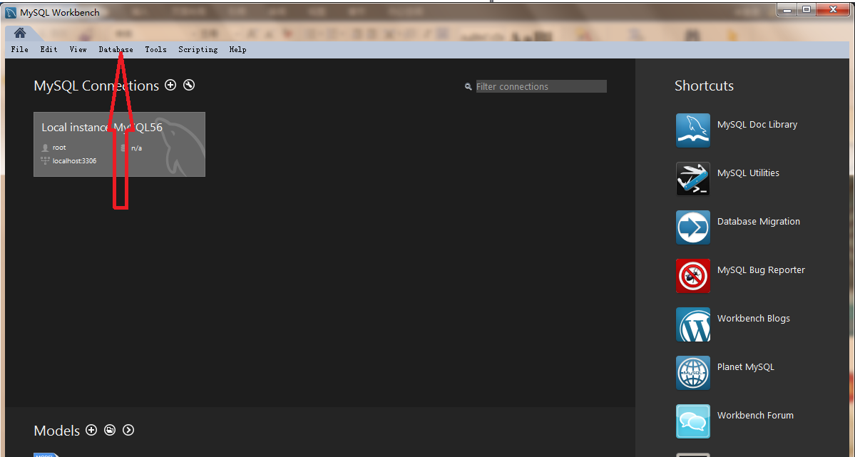
填入相应的用户名密码，点击OK进入数据库主页面:
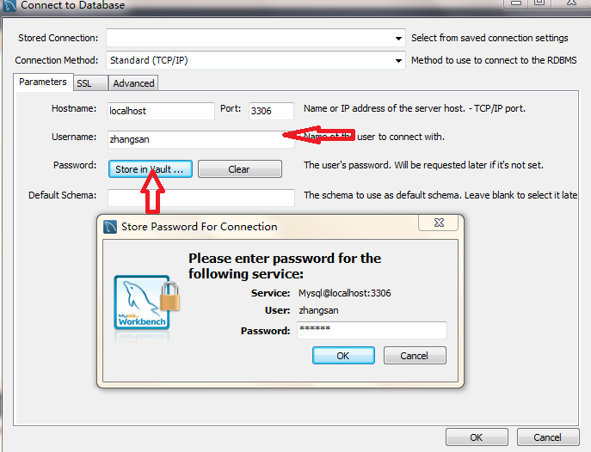
最后显示页面如下：
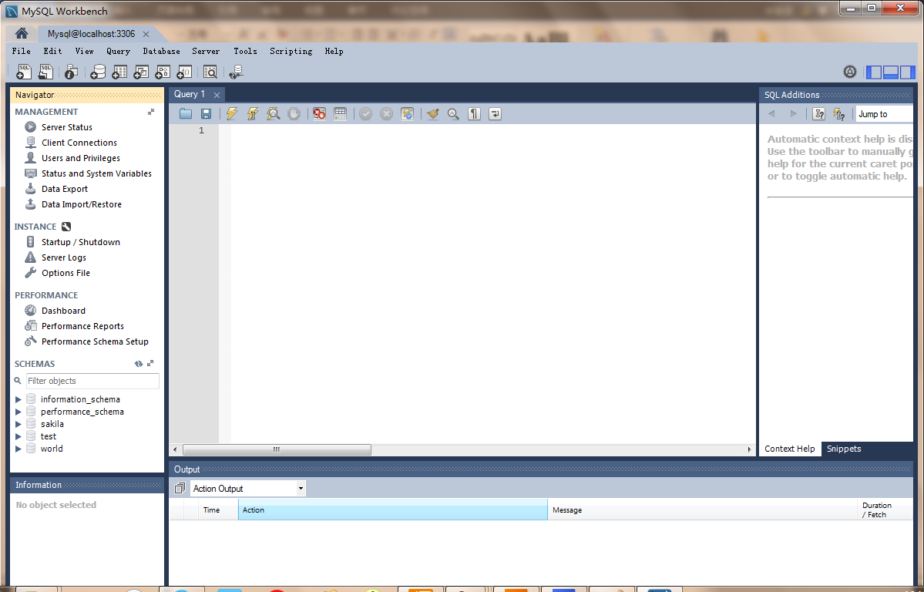

二：MYSQL数据库新建、修改、删除

1：数据库新建
选择SCHEMAS中的任意一个已有数据库，鼠标右键选择Create Schema,显示如下，输入数据库名称，点击Apply：
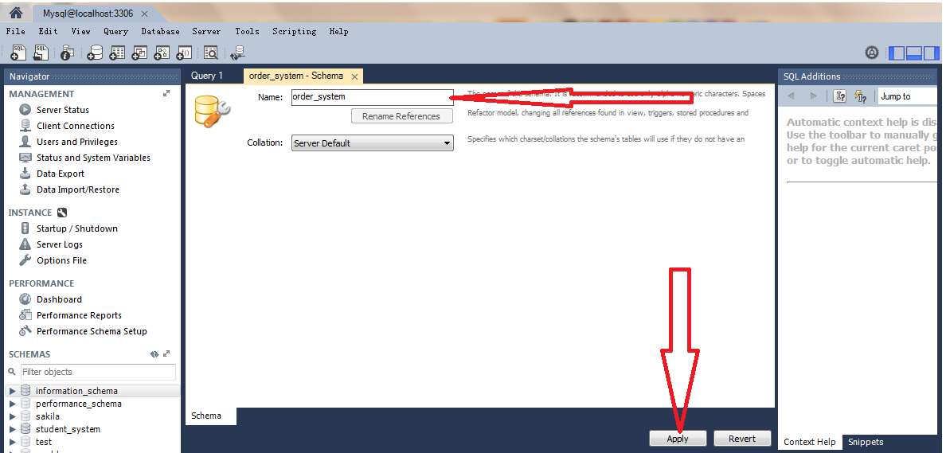
显示如下，继续点击Apply：
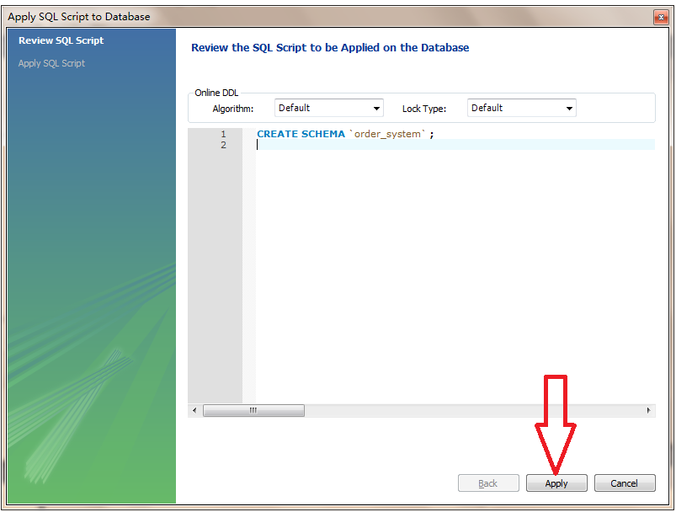
显示如下，点击Finish：
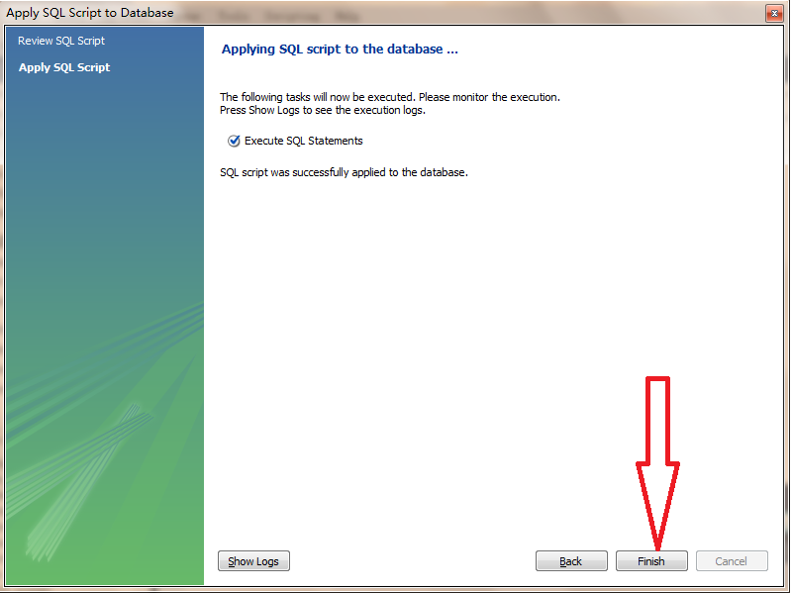
创建成功后就可以看到下图，发现order_system数据库已建立：
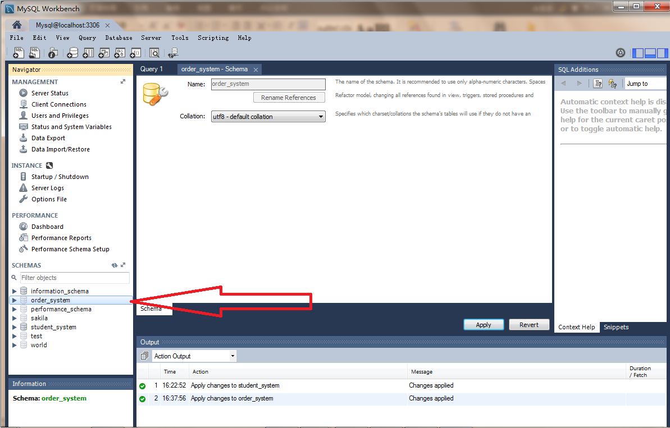

2：数据库修改
选择一个已存在的数据库，点击右键，选择Alter Schema

3：数据库删除
选择一个已存在的数据库，点击右键，选择Drop Schema

三：MYSQL数据表新建、修改、删除（手工操作部分）

1：数据表的新建
（所有操作，最后都需要进行刷新才能看得到，即选择数据表，右键Refresh All）
选择需要在哪个数据库中创建数据表，此处以order_system为例：
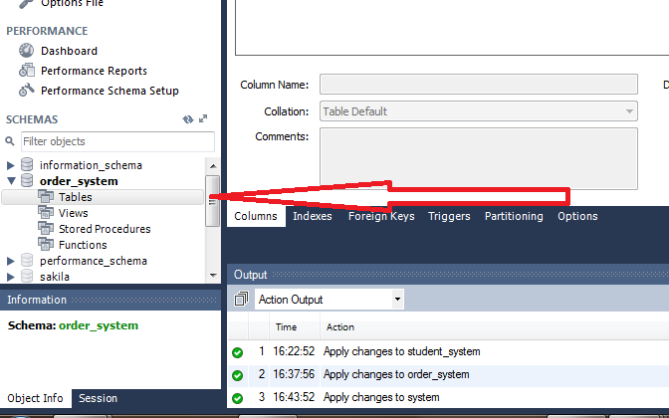
选择Tables，鼠标右键选择Create Table，显示如下图所示：
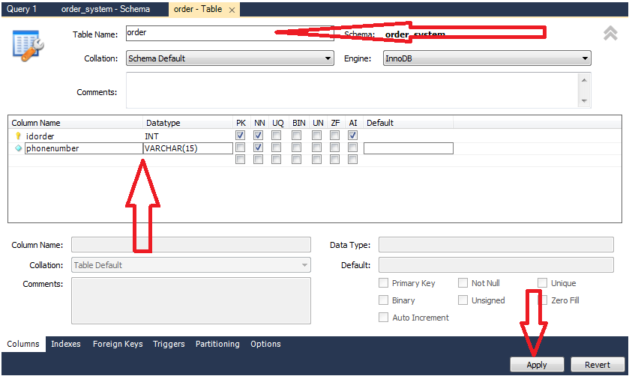
输入表名，列名及数据类型，最后点击Apply就可以得到创建成功了。在左侧的功能栏就可以看到了：
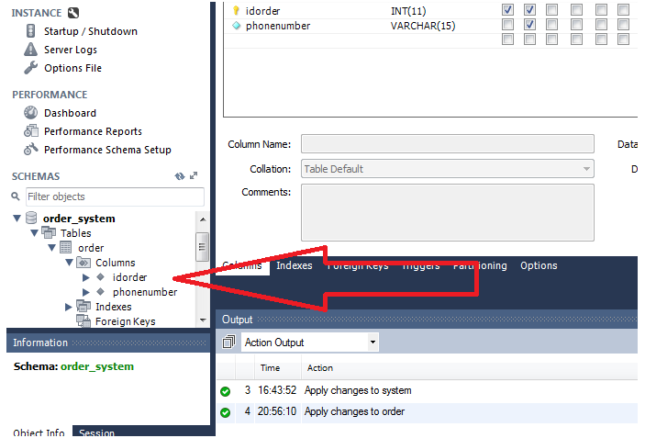

2：数据库的修改
选中所需要修改的表，如order,鼠标右键，选择Alter Table之后，在软件的中间区域就可以看到响应的界面，进行修改了
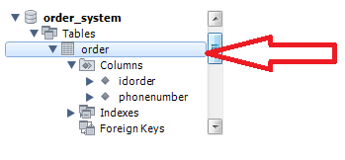
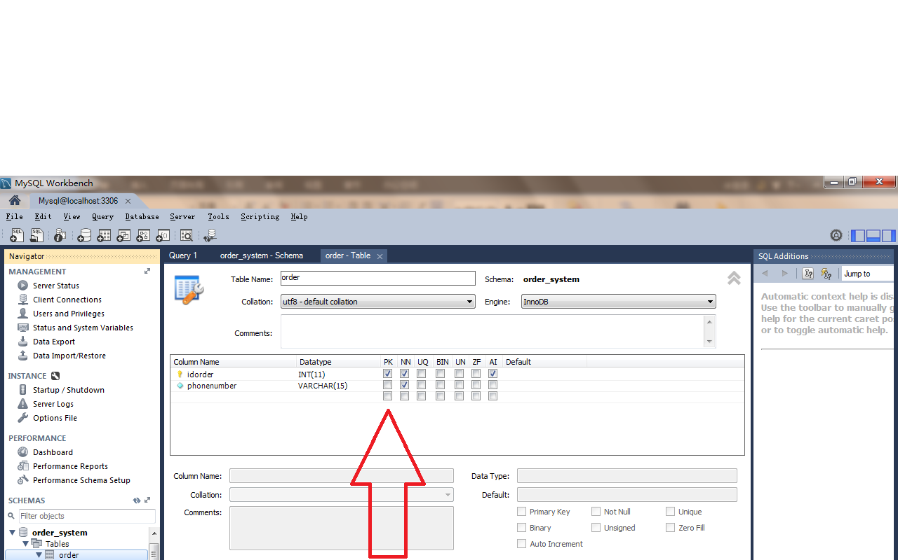

3：数据库的删除
如上所述，同理可得，此处不详细描述了。

四：MYSQL 数据库用户添加
选择Server中的Users and Privileges,若当前登录的用户是超级用户，则可以进行普通用户的创建，显示如下图的界面：
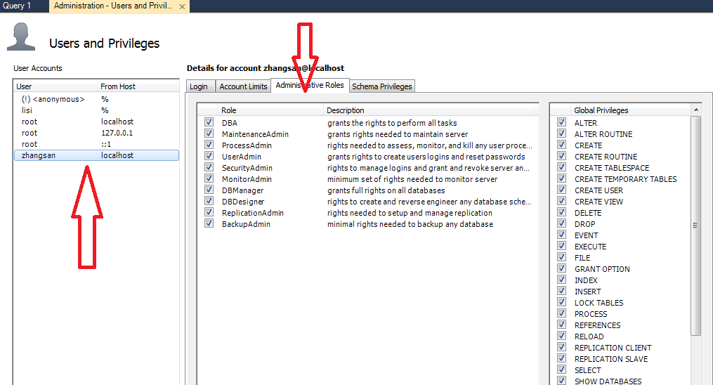
选择zhangsan用户（你们根据自己创建的用户进行查看），点击右侧的Administrative Roles,，可以查看用户的权限。只有UserAdmin选项打勾的才能进行用户的添加（你们根据用户的这项权限，选择这种用户进行登录，就可以添加用户了）

点击Add Account，在右侧输入用户名，密码就可以了
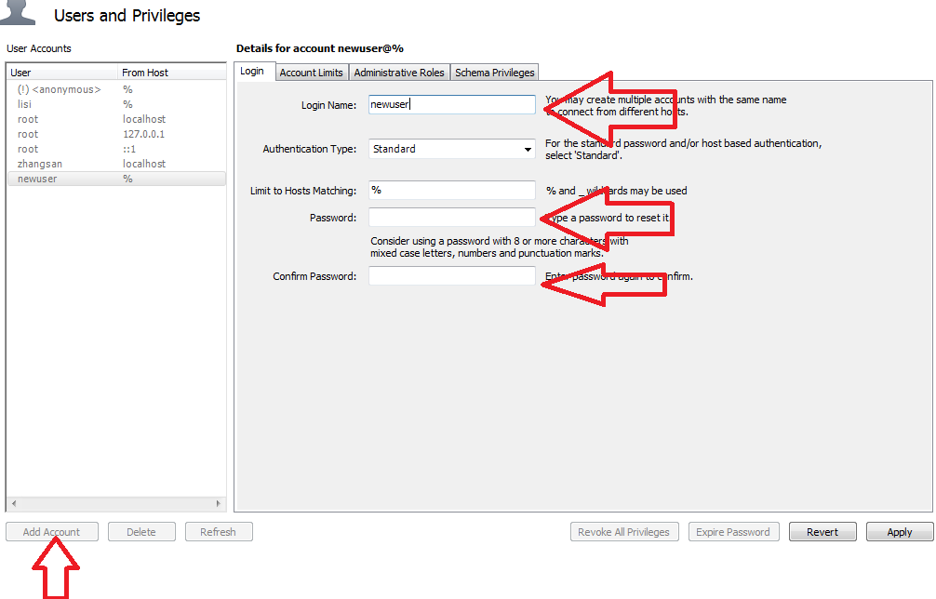

五：PowerDesigner安装
（本次试验给的是16.5版本，也可自行下载其他版本）
双击PowerDesigner165_Evaluation.exe文件，等待一会儿进入安装界面，点击Next：
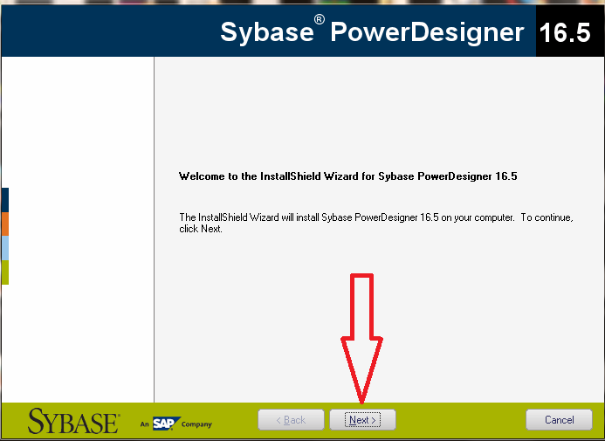
选择美国版，同意协议，点击Next：
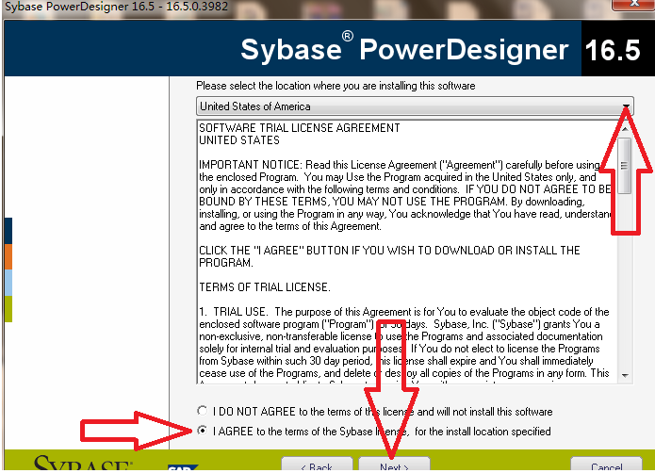
一路点击Next即可完成安装

六：PowerDesigner使用说明：
进入软件页面：
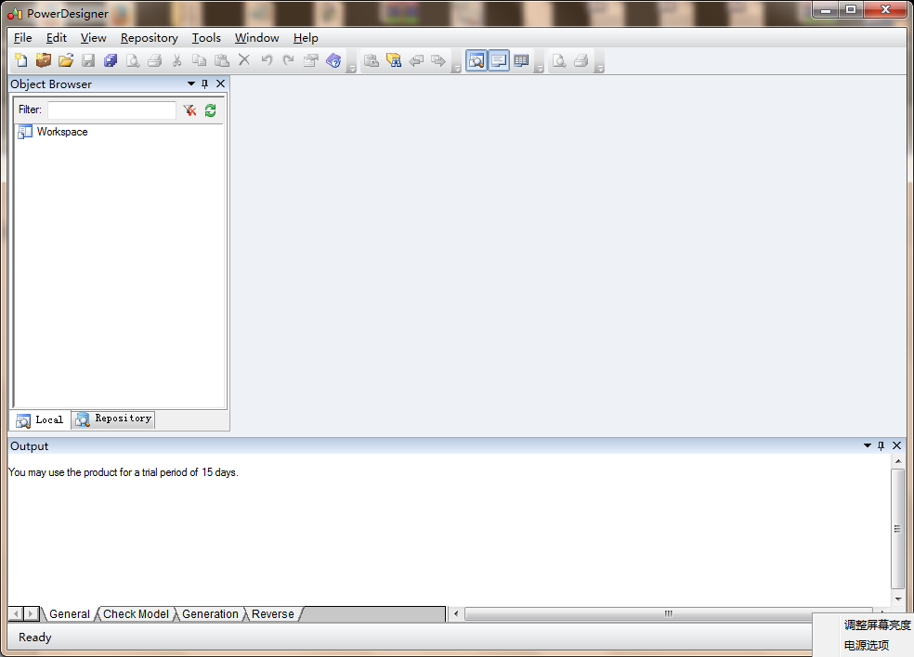

1：新建概念模型
右键Workspace, new , Conceptual Data Model：
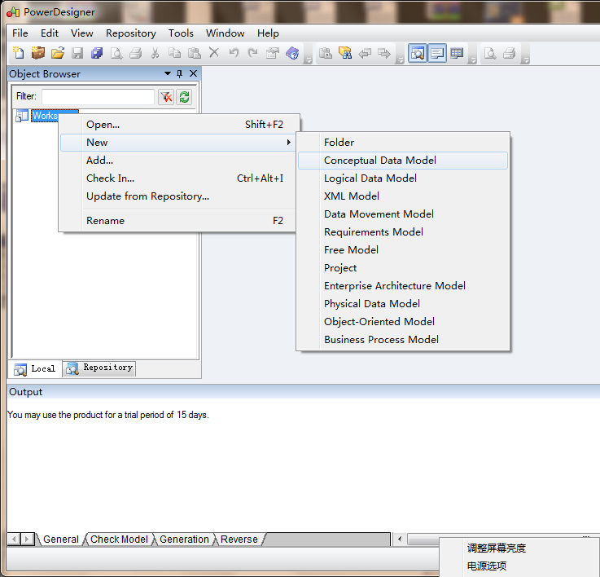

设置模型名称，点击 OK
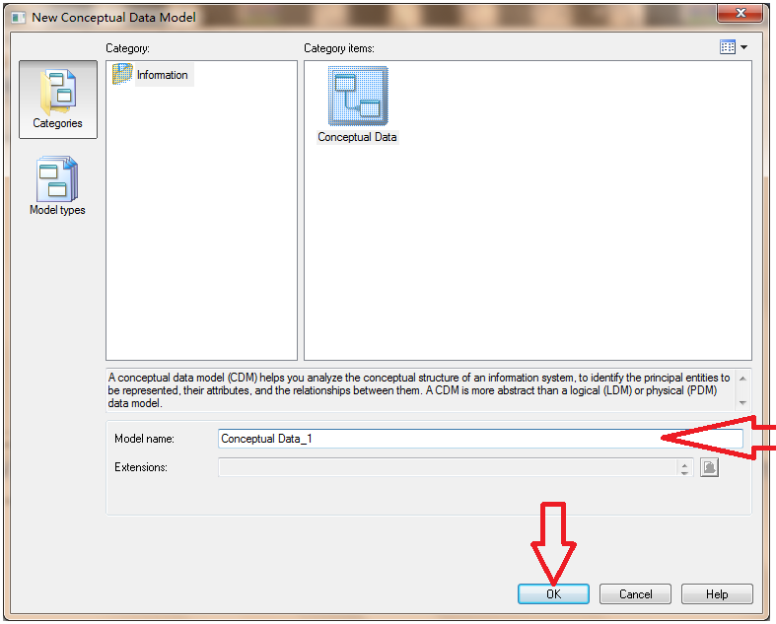

选择Entity图标，在如图的空白区域单击，创建新的Entity：
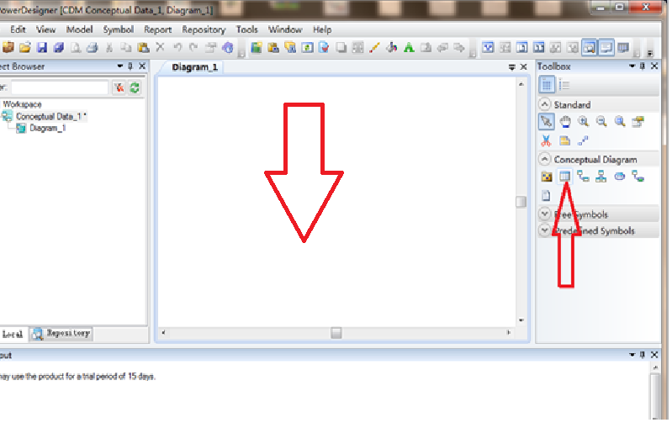
右键选择Entity的Properties,进行相关属性的设置
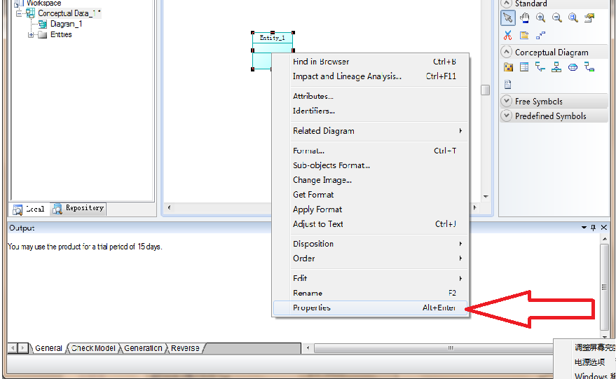

选择不同的关系图标，建立不同Entity之间的关系：
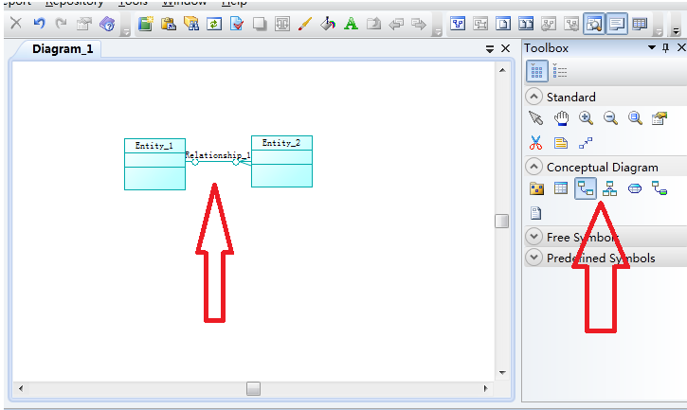

2：建立物理模型
点击Tools,选择 Generate Physical Data Model
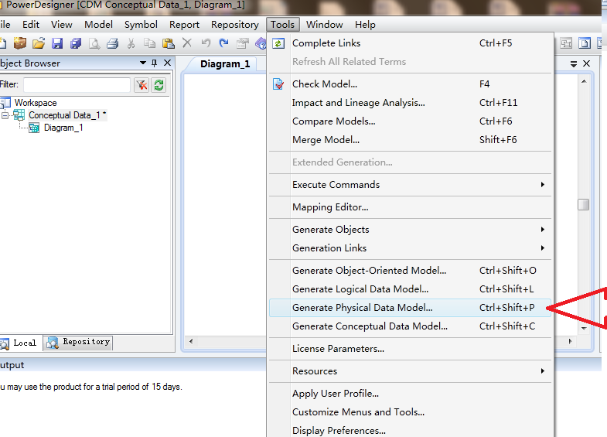
进行相关属性的设置：
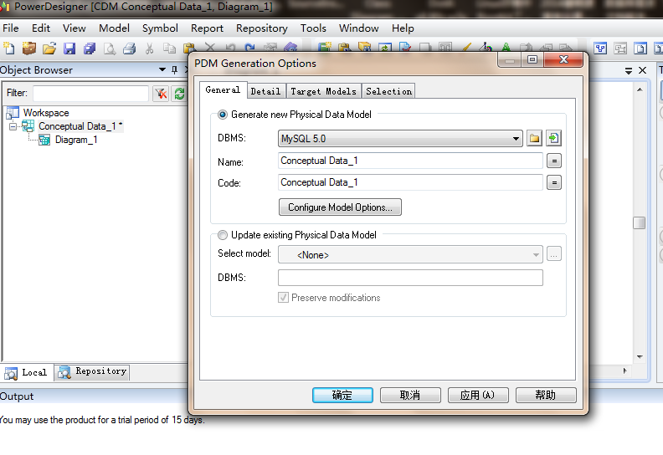
根据已有的概念模型，生成相应的物理模型：
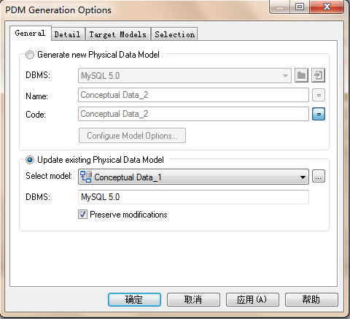
从概念数据模型转换为物理数据模型后，会弹出转换结果，进行查看转换过程中出现的问题，同时控制信息栏中也会打印相应的生成信息
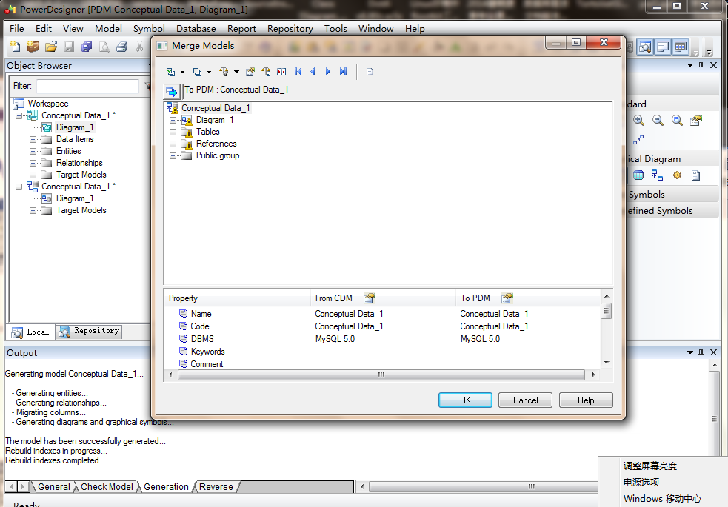
物理模型转黄完成后，系统会自动打开物理模型的编辑窗口。可以对物理数据模型中的相关对象进行编辑操作：
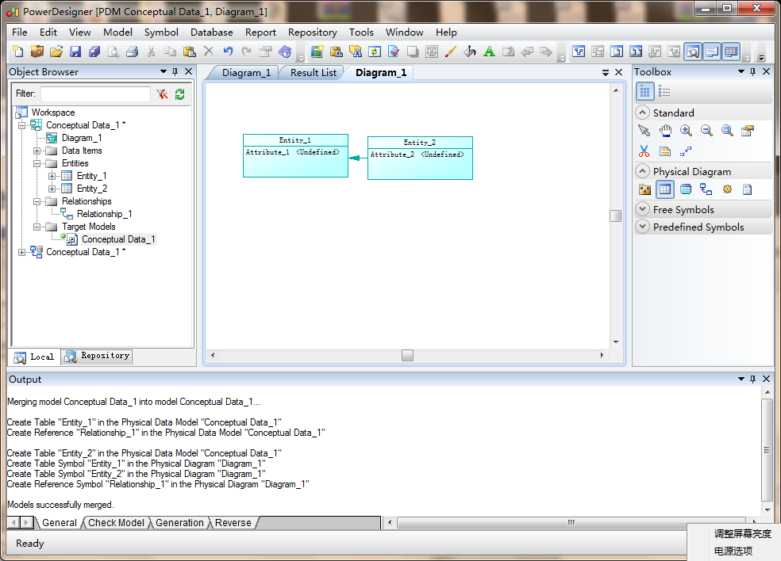
右键Entity,选择Properties,进行相关属性的设置：
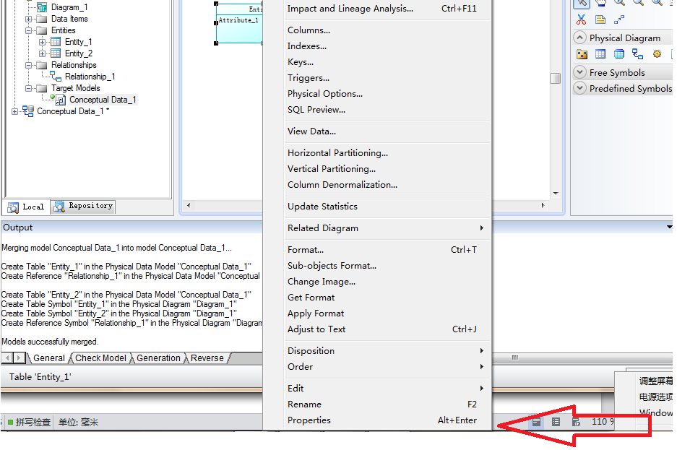
可以对Relationship进行相应的属性设置，然后点击Preview查看代码：
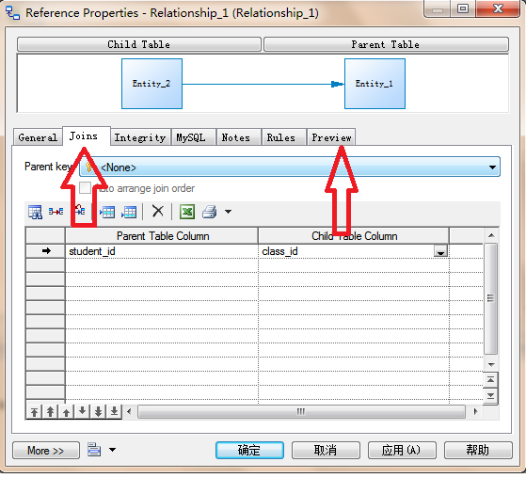
设计完模型后，需要检测其正确性，选择Tools, Check Model：
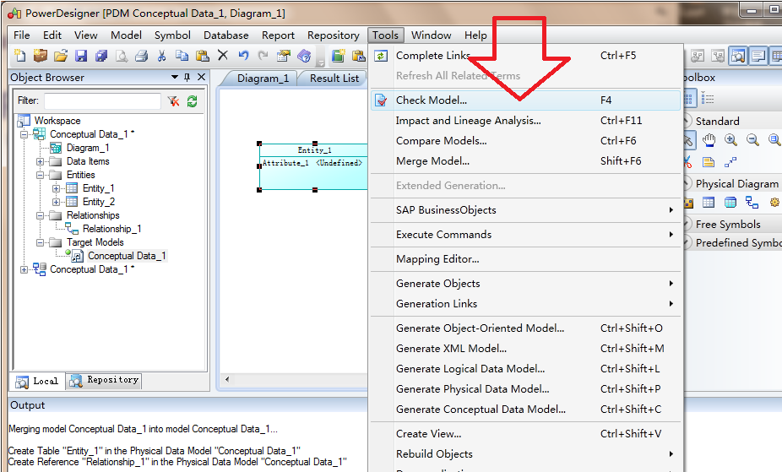
直到其检测通过为止，产生的Result List,全部没有红色的标记：
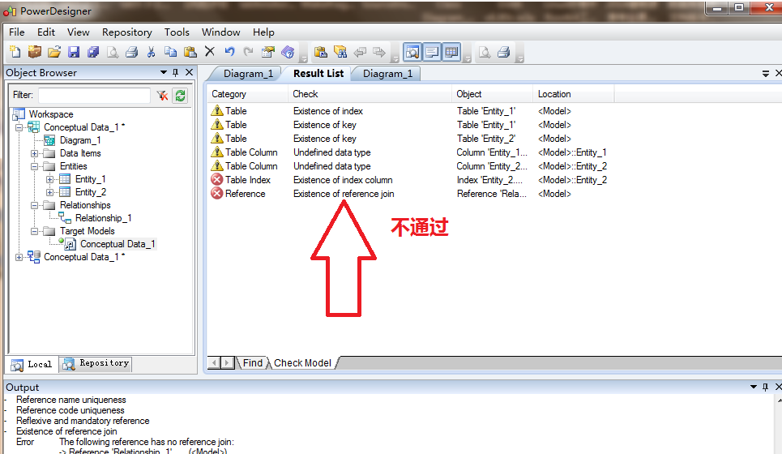

3：配置数据源
在本地的控制面板，管理工具中可以找到本机数据源管理功能项：
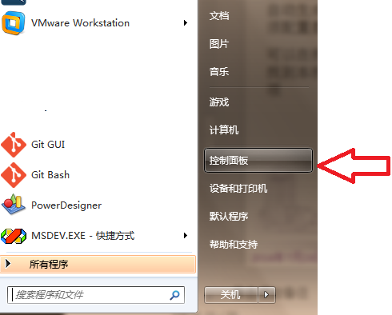
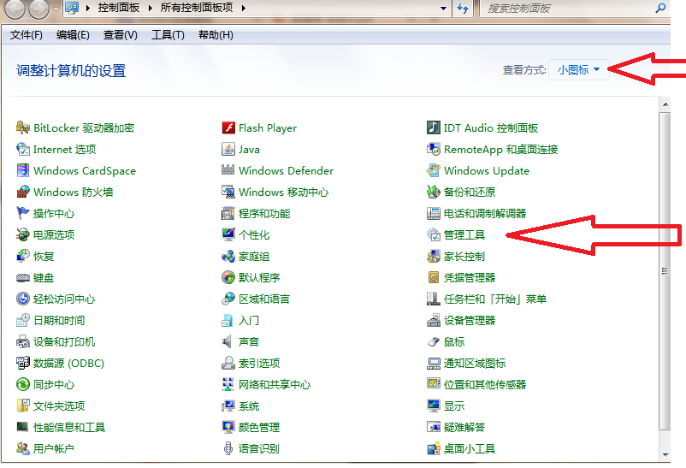
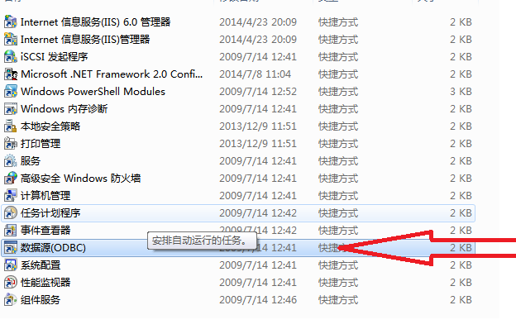
打开数据源管理器，选中用户DSN选项卡，可以通过添加按钮新建数据源，本例中添加MYSQL数据源驱动程序
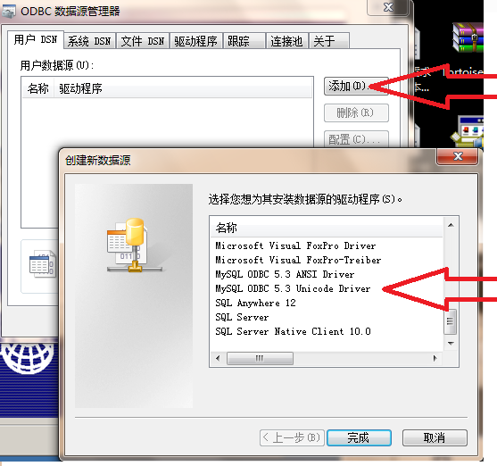
在设置数据源属性对话框中，填入相关属性信息后，点击Test可以测试链接是否可行，最后点击OK
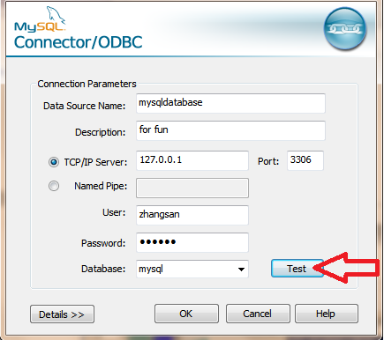

此时可以在用户DSN中查看已经存在的数据源，也可以选中某个对象进行删除或修改操作
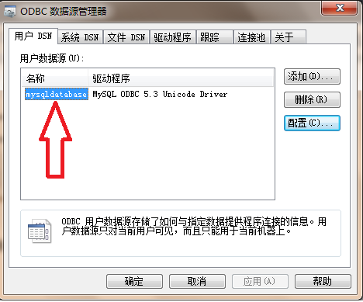

4：由PowerDesiner物理模型自动生成MYSQL表
要想根据物理数据模型生成数据库表格，首先要进行数据库连接设置。打开Database菜单，选择Connect选项
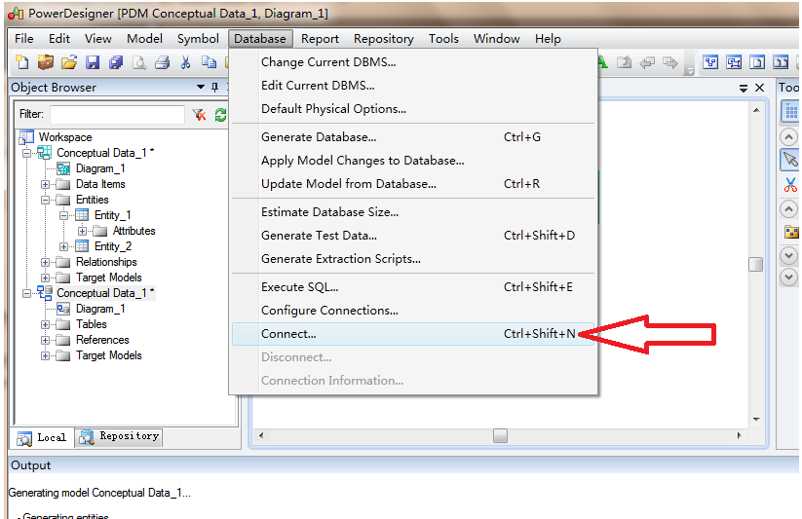
在Connect设置对话框中设置相应属性信息，点击Connect按钮，即可与数据库服务器连接成功
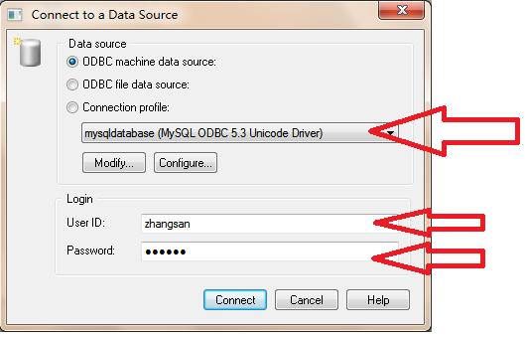
当数据库连接成功后，才能进行生成数据库操作。点击Database菜单，选择Generate Database选项
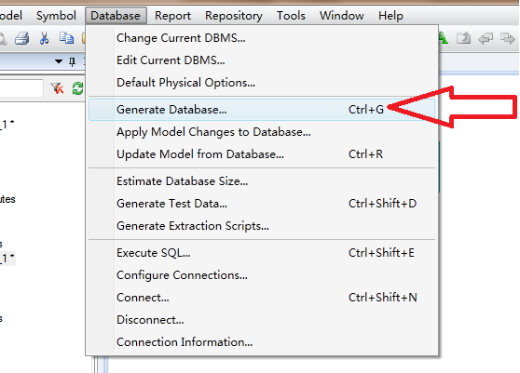
在数据库生成对话框中进行相关属性信息设置，完成后，单击确定
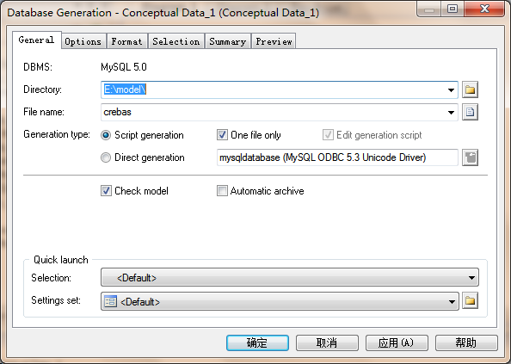
实际上数据库生成只是相应sql语句的生成；必须将生成的sql语句执行后，才是真正的数据库生成。但是在执行sql语句之前，必须要进行sql正确性检验，将错误的sql语句进行修改。
用MYSQL workbench打开相应的sql脚本，进行执行即可：
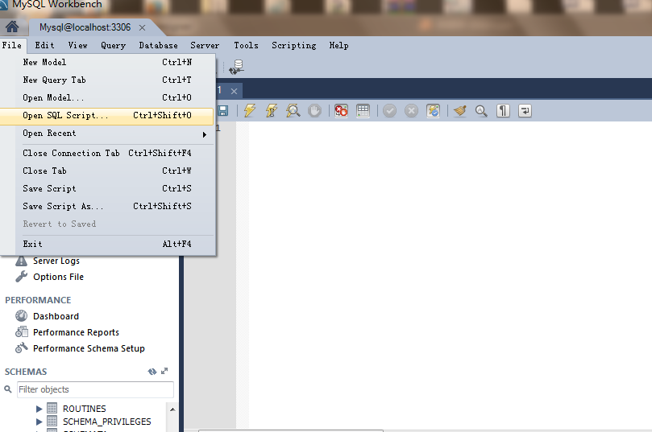
看到相应的SQL脚本语言，点击上方的闪电型箭头即可创建成功：
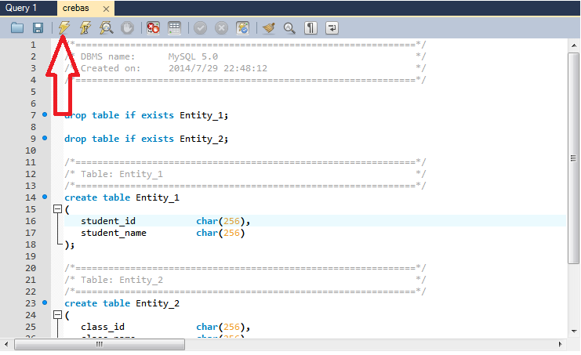
此处如果需要设置默认的数据库，则选择数据库，右键设为默认数据库：
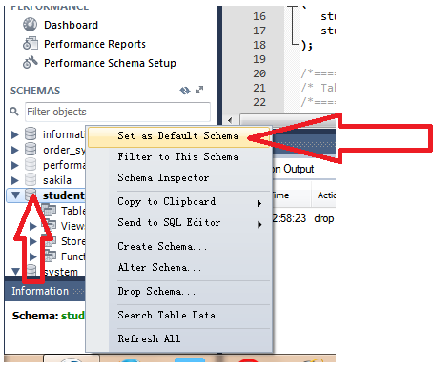
最后选择数据库，刷新表，看到最终结果如下：
